**个人博客系统设计需求分析说明书**

**一.概要**

博客（ Blog ），又译为网络日志、部落格或部落阁等，是一种通常由个人管理、不定期张贴新的文章的网站。在网络高速发展的现在,人们获取信息的方式大都改为从网络上获取。作为一个互联网个人出版工具，博客可以很方便地用文字、链接、影音、图片建立起个性化的网络世界。博客秉承了个人网站的自由精神，但是综合了激发创造的新模式，使其更具开放和建设性。它作为一种新表达的方式，它的传播不仅情绪，包括大量的智慧、意见和思想。某种意义上说，它也是一种新的文化现象，博客的出现和繁荣，真正凸现网络的知识价值，标志着互联网发展步入了更高的阶段。

为了树立个人在网络上的形象，人们可以通过设计一个个人博客网站，以达到个人推荐、展现自我的一个平台，个人博客网站为交流提供综合的网络环境，同时也为个人的宣传，发展，提供了一个平台。

**二.需求分析**

博客站主可以登陆写下自己的文章与上传附件，将自己的个人想法和各种健康言论发布到网上去分享。而游客们则可以在网站上面游览文章和图片，并且可以留下自己的见解。通过这种方式来进行网络上面的学术交流。

个人博客系统开发的技术可行性：

本系统主要应用Servlet技术开发。Servlet技术带给程序员最大的帮助是它可以处理客户端传来的HTTP请求，并返回一个响应。Servlet是一个Java类，Java语言能够实现的功能，Servlet基本上都可以实现（图形界面以外）。Servlet有以下的特点：

方便：Servlet 提供了大量的实用工具例程，例如自动地解析和解码 HTML 表单数据、读取和设置 HTTP头、处理Cookie、跟踪会话状态等。

功能强大：在Servlet中，许多使用传统 CGI 程序很难完成的任务都可以轻松地完成。例如，Servlet 能够直接和 Web服务器交互，而普通的 CGI 程序不能。Servlet 还能够在各个程序之间共享数据，使得数据库连接池之类的功能很容易实现。

可移植性好：Servlet 用 Java 编写，Servlet API具有完善的标准。因此，为 IPlanet Enterprise Server 写的 Servlet 无需任何实质上的改动即可移植到 Apache、MicrosoftIIS 或者 WebStar。几乎所有的主流服务器都直接或通过插件支持 Servlet。

节省投资：不仅有许多廉价甚至免费的 Web 服务器可供个人或小规模网站使用，而且对于现有的服务器，如果它不支持 Servlet 的话，要加上这部分功能也往往是免费的(或只需要极少的投资)。

**三.系统设计**

1.系统目标

系统实现个人博客的主要功能，包括博客系统的站主登录/退出，博客站主并发表文章、图片等，游客发表评论、分页浏览文章等。

博客系统主要区分了两类用户，分别为博客站主和普通游客。网站登录仅限于博客站主，博客站主可以登陆写下自己的文章与上传附件，登陆即拥有网站管理的权限，未登录时均以游客身份访问。游客主要的功能是分页、分类、分标签阅读博客站主文章和浏览图片，发表评论和留言。

2.系统功能结构

网站总体可分为前台和后台，前台包括:

博文主页:

游客可以浏览博客的首页，首页包括博文的摘要及分类

博文浏览：

游客可以浏览博客中感兴趣的博文

博文评论：

游客可以在浏览博文的同时进行对博文的评论

博文搜索：

游客可以根据关键字针对博文标题或内容搜索博文

博主注册：

游客注册博主开通博客

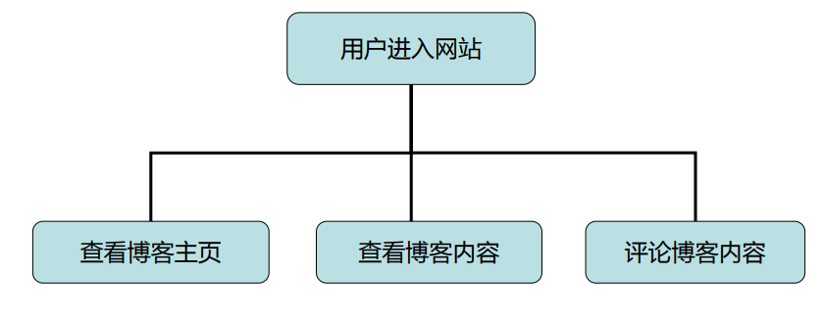

后台包括:

博主登陆：博客主人用帐号，密码登录到网站

检测用户的帐号，密码并给予管理员权限对网站进行操作

博文发布：发布博文，包括博文标题，内容及分类

博文管理：对博客中的文章进行删除，更新等操作

添加分类：对博文的分类进行添加，包括分类名称显示级别

分类管理：对博客中的文章进行删除，更新等操作

评论管理：对博客中的评论进行删除，更新等操作

修改密码：修改博主账号的密码

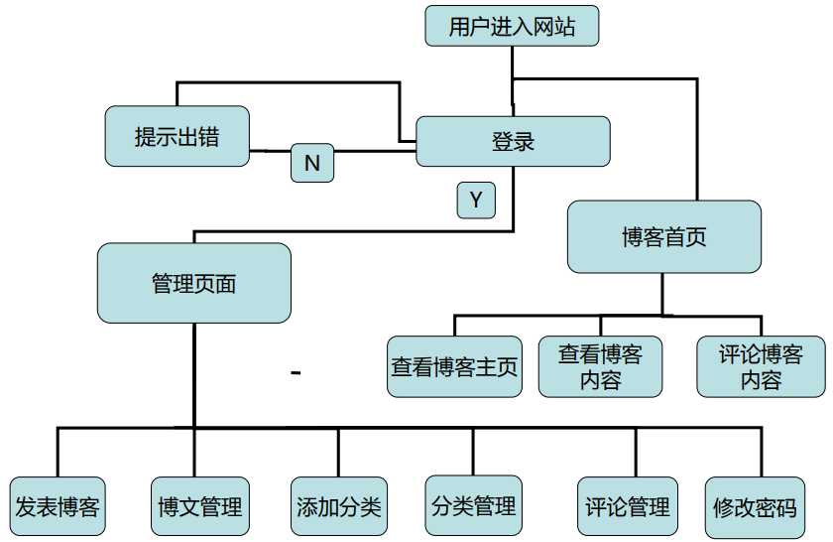

3.功能模块

1) 个人博客浏览模块

个人博客浏览主要包括的功能：浏览博客、注册、发表留言、发表评论。

2）个人博客管理模块

个人博客管理的功能：登录、发表文章、文章以及素材（图片、音频、视频）管理、评论管理、个人资料管理。

4.开发环境

操作系统：windows 7

Web服务器：Tomcat 7.x

Java开发软件及开发包：MyEclipse 10 JDK

数据库：MySQL

浏览器：谷歌浏览器

5.数据库设计

在设计数据库之前要先制定好计划，这是创建博客数据库的第一步，该计划可以在实现数据库时做向导，也可以在数据库实现完成后，用做数据库的功能说明。数据库设计的复杂性和细节由数据库的应用程序的复杂性、大小及用户使用情况确定。本次设计的博客数据库是一个相对简单的数据库。设计数据库要按照如下的步骤：

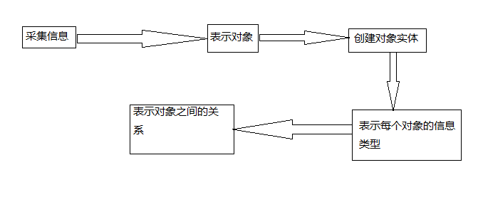

本次设计的数据库包含有5个模块，管理员信息模块，管理员登陆日志模块，文章栏目模块，文章信息模块和用户评论模块，总体设计模板如下图

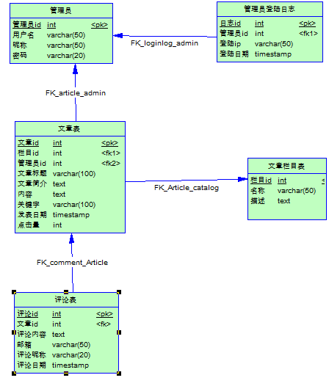

建立5个数据表

Admin

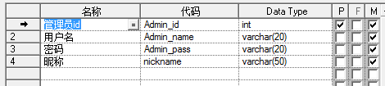

Admin_login_log

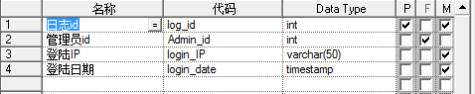

Catalog

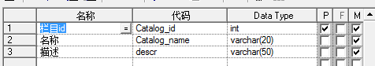

Article

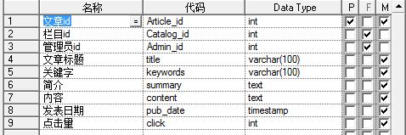

Comment

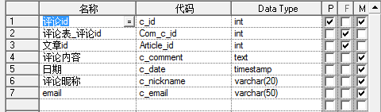

6.博客网站系统首页设计

7. 前台页面设计

查看博文

评论博文

8.后台页面设计

博主登陆

博主首页

文章管理

查看评论

编辑博文

**四.总结**

本网站系统主要使用Jsp的表现形式，结合JavaBean+Servlet技术来实现，这也恰恰说明了JavaBean+Servlet在开发Web应用程序中的优势，它充分体现了MVC的设计思想，将表示层、业务层和数据层分离，并且通过Servlet控制着这个页面的流向，使得整个系统设计思路比较清晰。